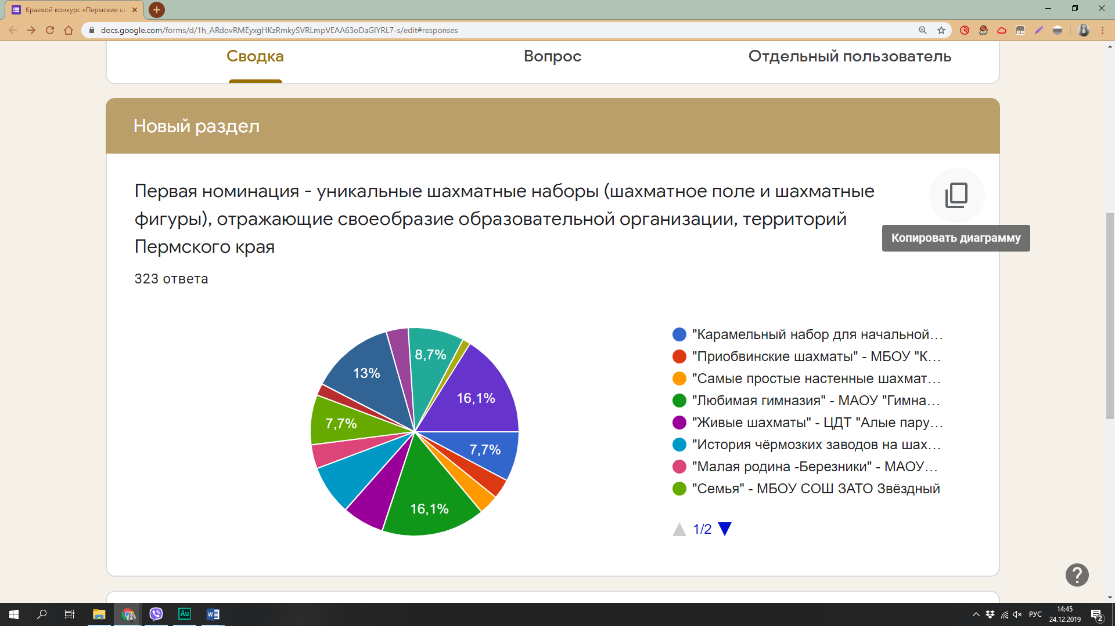
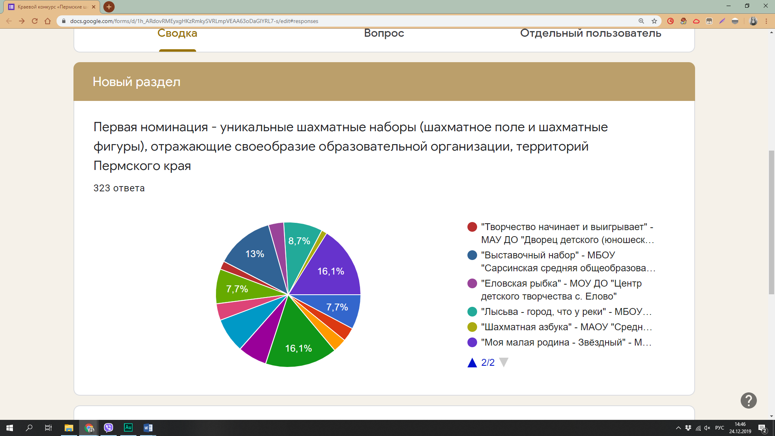

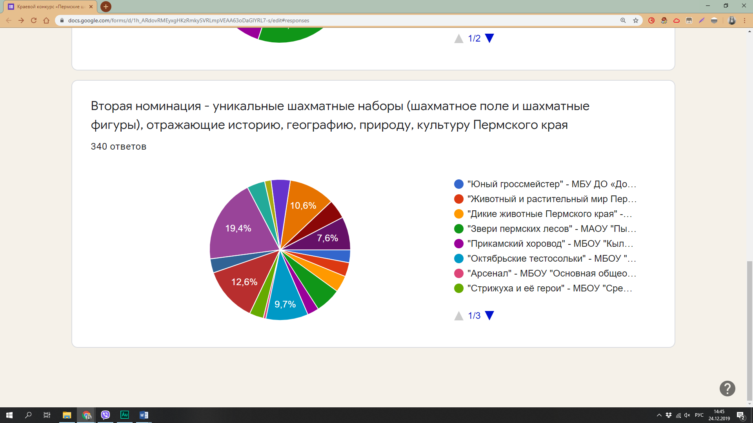
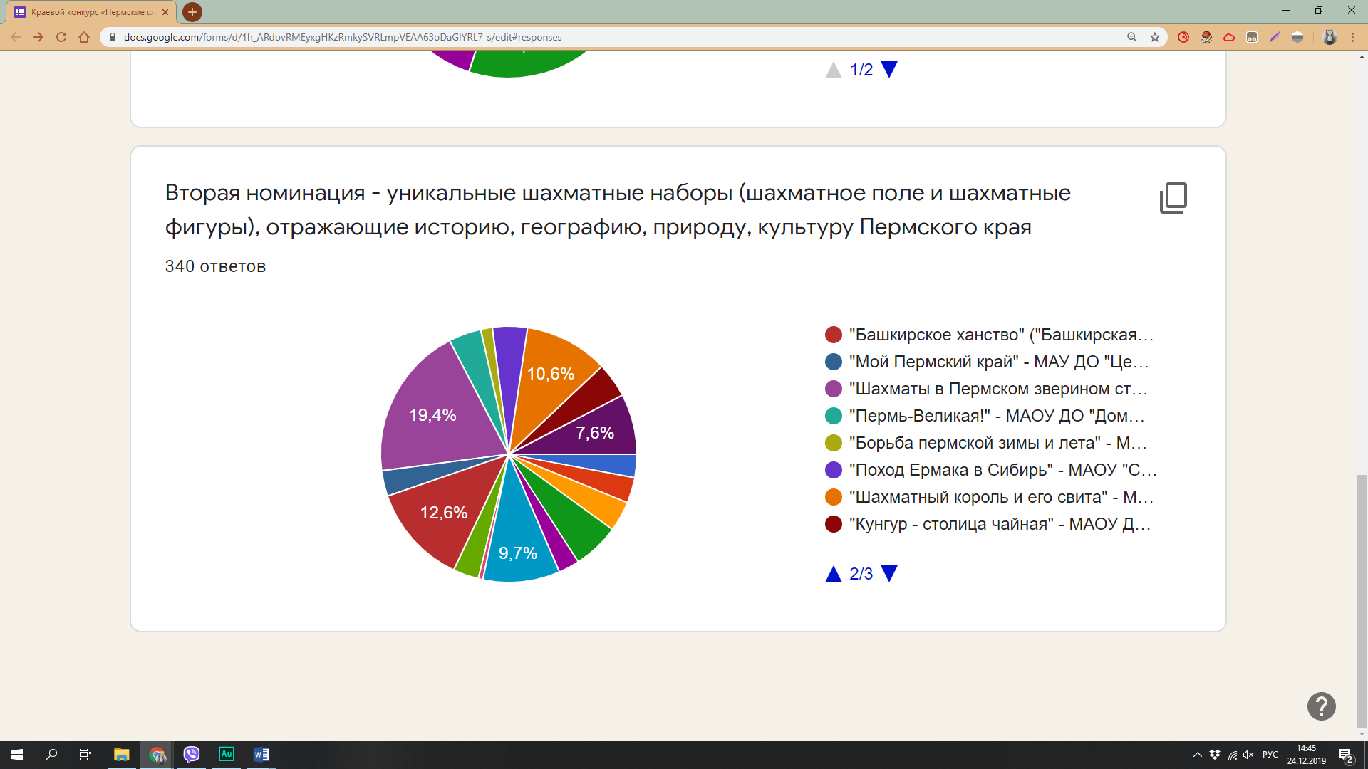

В зрительском голосовании в рамках конкурса "Пермские шахматы" в каждой из номинаций были выявлены победители.
1. Первая номинация - уникальные шахматные наборы (шахматное поле и шахматные фигуры), отражающие своеобразие образовательной организации, территорий Пермского края. Равное количество голосов набрали проекты:
"Моя малая родина - Звёздный" - МБОУ СОШ ЗАТО Звёздный
"Любимая гимназия" - МАОУ "Гимназия № 1" г. Соликамск

2. Вторая номинация - уникальные шахматные наборы (шахматное поле и шахматные фигуры), отражающие историю, географию, природу, культуру Пермского края:
"Шахматы в Пермском зверином стиле" - МБОУ СОШ ЗАТО Звёздный
"Башкирское ханство" ("Башкирская империя") - МБОУ "Бардымская средняя общеобразовательная школам №2"

